|  |
| --- |
| Student Invaders |

ILLUSTRATION !!!!!!

Echéance 1

Table des matières

1 Analyse préliminaire 3

1.1 Introduction 3

1.2 Objectifs 3

1.3 Planification initiale 5

2 Analyse / Conception 5

2.1 Concept 5

2.2 Stratégie de test 7

2.3 Risques techniques 7

2.4 Planification 7

2.5 Dossier de conception 7

3 Réalisation 14

3.1 Dossier de réalisation 14

3.2 Description des tests effectués 15

3.3 Erreurs restantes 15

3.4 Liste des documents fournis 16

4 Conclusions 16

5 Annexes 17

5.1 Résumé du rapport du TPI / version succincte de la documentation 17

5.2 Sources – Bibliographie 17

5.3 Journal de travail 17

5.4 Manuel d'Installation 17

5.5 Manuel d'Utilisation 17

5.6 Archives du projet 17

*NOTE L’INTENTION DES UTILISATEURS DE CE CANEVAS:  
Toutes les parties en italiques sont là pour aider à comprendre ce qu’il faut mettre dans cette partie du document. Elles n’ont donc aucune raison d’être dans le document final.*

*De plus, en fonction du type de projet, il est tout à fait possible que certains chapitres ou paragraphes n’aient aucun sens. Dans ce cas il est recommandé de les retirer du document pour éviter de l’alourdir inutilement.*

# Analyse préliminaire

## Introduction

Student Invaders est un jeu didactique d’apprentissage de vocabulaire sur la plateforme Android d’une manière d’un Space Invaders. Dans cette application, le joueur contrôle le professeur. Il a pour but d’envoyer les mots traduits aux élèves avec un avion en papier. Ce projet est une manière assez intuitive d’apprendre et d’exercer une langue. Personnellement, j’apprendrai plus du côté de la programmation mais le jeu peut apporter un côté interactif aux cours. Ce projet reprend le même langage de programmation que mon projet de pré-TPI, AndroidSnake. J’ai donc les bases pour commencer ce projet.

## Objectifs

Les objectifs définis pour ce projet sont les suivants :

* Le joueur peut sélectionner la langue du côté du prof et de l’élève qu’il souhaite exercer ainsi que le vocabulaire.
* Le professeur peut se déplacer latéralement.
* Les élèves avancent aussi latéralement. Cependant, ils avancent en avant quand un élève qui est à l’extrême gauche ou l’extrême droite atteint un bord.
* Un élève part en pause dès qu’il a eu 3 mots traduit correctement.
* Si un élève reçoit une fausse traduction, il avance en avant (uniquement l’élève ayant reçu l’avion en papier avance et non la ligne).
* Si le professeur a envoyé tous les élèves en pause, un écran « Fin de partie » avec le score.
* Si l’élève atteint le prof, un écran « Game Over » s’affiche.

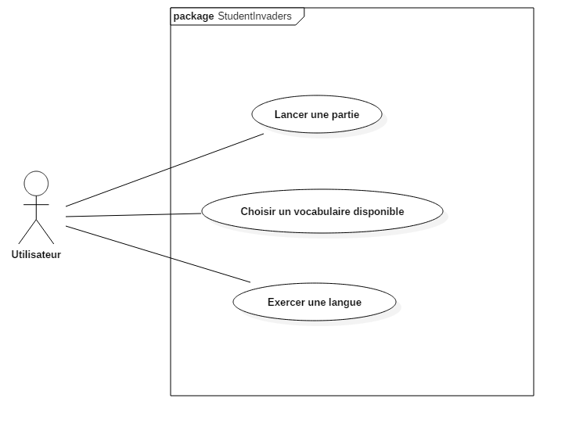Les use-cases que j’ai défini sont :

## Planification initiale

Durant ce TPI, j’évoluerai avec la méthode Agile. Elle a été imposée par le chef de projet. La méthode Agile consiste à mettre en place différents sprint durant lesquels certaines tâches seront effectuées. À chaque fin de sprint, le mandataire doit fournir une démo au chef de projet pour ainsi reporter différents problèmes dans le sprint suivant. La validation est faite par le chef de projet ainsi que les deux experts. L’outil utilisé pour réaliser la planification est Trello. Les détails de chaque sprint seront dessus. Il est accessible via le lien suivant : <https://trello.com/b/KeV2VVap/student-invaders>

Voici un tableau de la planification initiale :

|  |  |  |
| --- | --- | --- |
| Sprint 1 | Mise en place de l'interface | Au 17 Mai |
| Sprint 2 | Mise en place du Prof | Au 24 Mai |
| Sprint 3 | Mise en place des étudiants | Au 29 Mai |
| Sprint 4 | Menu, Scoring, Début, Fin et Pause | Au 1er Juin |
| Sprint 5 | Tests et correction des bugs | Au 5 Juin |
| Rendu | Rendu final | Au 7 Juin |

# Analyse / Conception

## Concept

### Vue d’ensemble

L’architecture Android se compose ainsi :

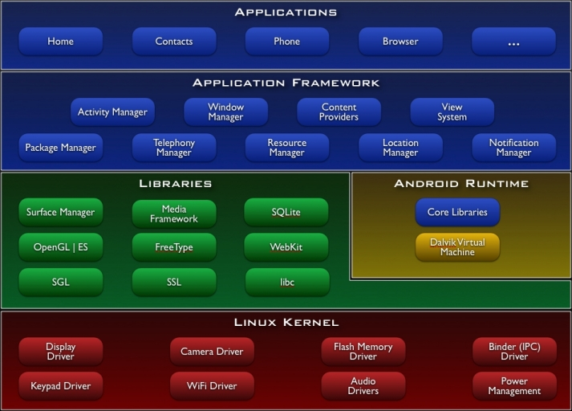

Sur ce graphique, notre application sera dans la partie « Applications » et le framework LibGDX dans « Application Framework ».

Concernant l’architecture du framework LibGDX :

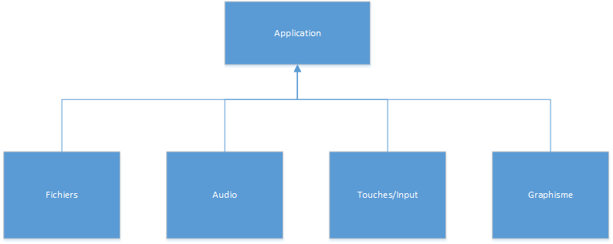

L’application est le framework. Elle s’occupe de gérer les cycles du jeu ainsi que les boucles. Dans ce bloc contient différents modules utilisables :

* Le module des fichiers : Lecture/Ecriture des ressources ainsi que des assets.
* Le module de l’audio : Jouer de la musique, les effets sonores.
* Le module des touches ou Input/Output : Tous les évènements concernant les clics de souris, l’appui sur une touche du clavier ou le toucher sur un écran mobile.
* Le module Graphisme : Dessiner les sprites ou les tout autre graphique sur l’écran.

### MCD

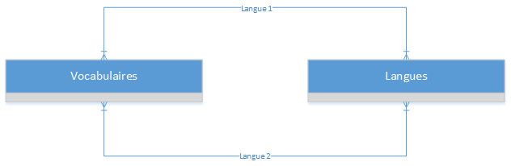

Le MCD concerne que les vocabulaires et les langues. Chaque vocabulaire à deux langues et chaque langue a un ou plusieurs vocabulaires. Deux traits distincts ont été dessinés pour montrer qu’il y a une langue 1 qui concerne le prof et une langue 2 qui concerne celui de l’élève.

## Stratégie de test

*Décrire la stratégie globale de test:*

* *types de des tests et ordre dans lequel ils seront effectués.*
* *les moyens à mettre en œuvre.*
* *couverture des tests (tests exhaustifs ou non, si non, pourquoi ?).*
* *données de test à prévoir (données réelles ?).*
* *les testeurs extérieurs éventuels.*

Echéance 3

## Risques techniques

* *risques techniques (complexité, manque de compétences, …).*

*Décrire aussi quelles solutions ont été appliquées pour réduire les risques (priorités, formation, actions, …).*

Echéance 3

## Planification

*Révision de la planification initiale du projet :*

* *planning indiquant les dates de début et de fin du projet ainsi que le découpage connu des diverses phases.*
* *partage des tâches en cas de travail à plusieurs.*

*Il s’agit en principe de la planification* ***définitive du projet****. Elle peut être ensuite affinée (découpage des tâches). Si les délais doivent être ensuite modifiés, le responsable de projet doit être avisé, et les raisons doivent être expliquées dans l’historique.*

*=résumé du Trello*

|  |  |  |
| --- | --- | --- |
| *Sprint* | *Démo* | *Résultat* |
|  |  |  |

Echéance 2

Echéance 3

Echéance 4

Echéance 5

## Dossier de conception

*Fournir tous les document de conception:*

* *le choix du matériel HW*
* *le choix des systèmes d'exploitation pour la réalisation et l'utilisation*
* *le choix des outils logiciels pour la réalisation et l'utilisation*
* *site web: réaliser les maquettes avec un logiciel, décrire toutes les animations sur papier, définir les mots-clés, choisir une formule d'hébergement, définir la méthode de mise à jour, …*
* *bases de données: décrire le modèle relationnel, le contenu détaillé des tables (caractéristiques de chaque champs) et les requêtes.*
* *programmation et scripts: organigramme, architecture du programme, découpage modulaire, entrées-sorties des modules, pseudo-code / structogramme…*

***Le dossier de conception devrait permettre de sous-traiter la réalisation du projet !***

### Maquettes / Use cases / Scénarios

1. 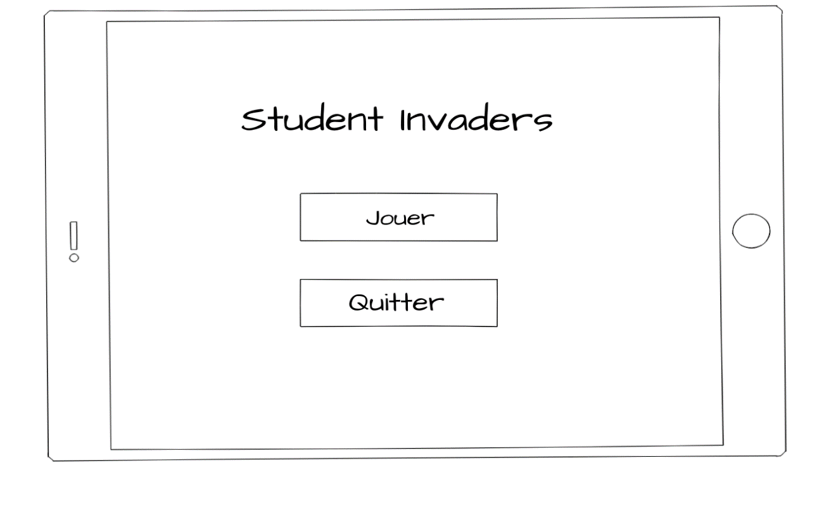Le menu :

1. 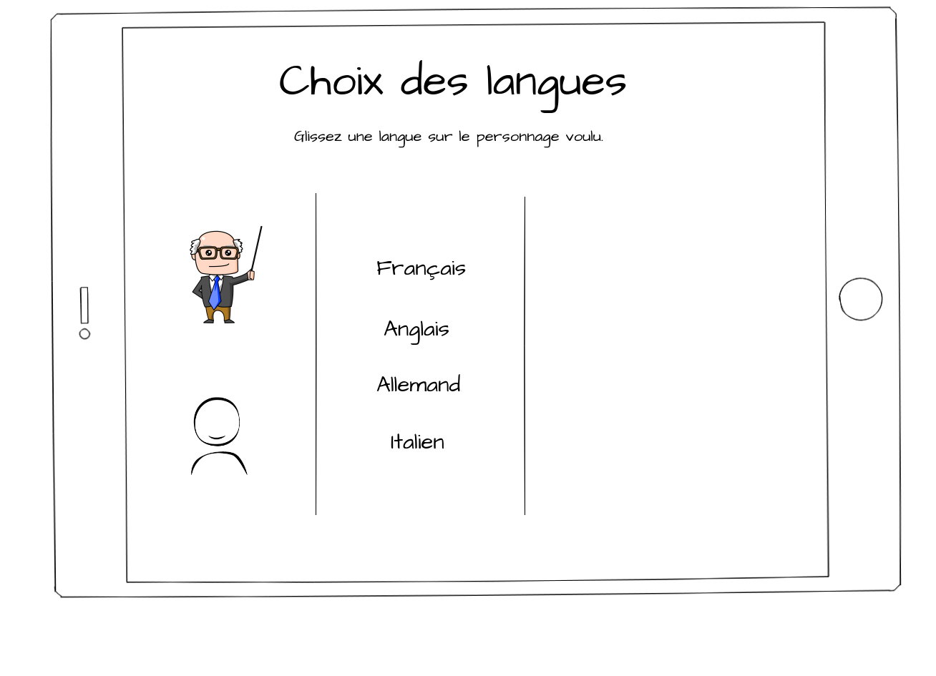La sélection des langues :

Langues choisies ainsi que le vocabulaire :

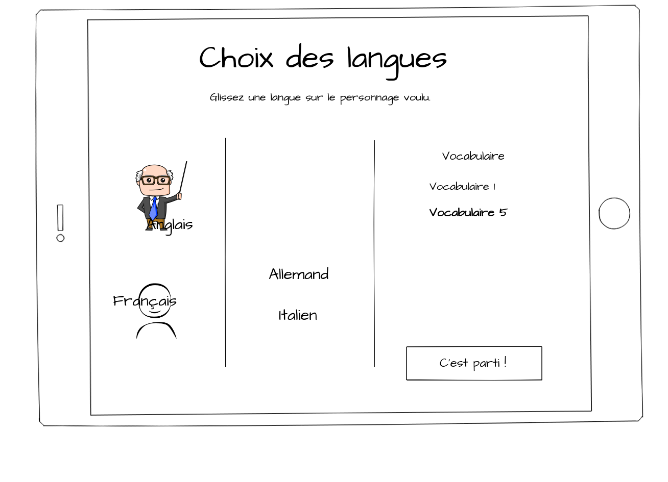

1. La partie jeu :

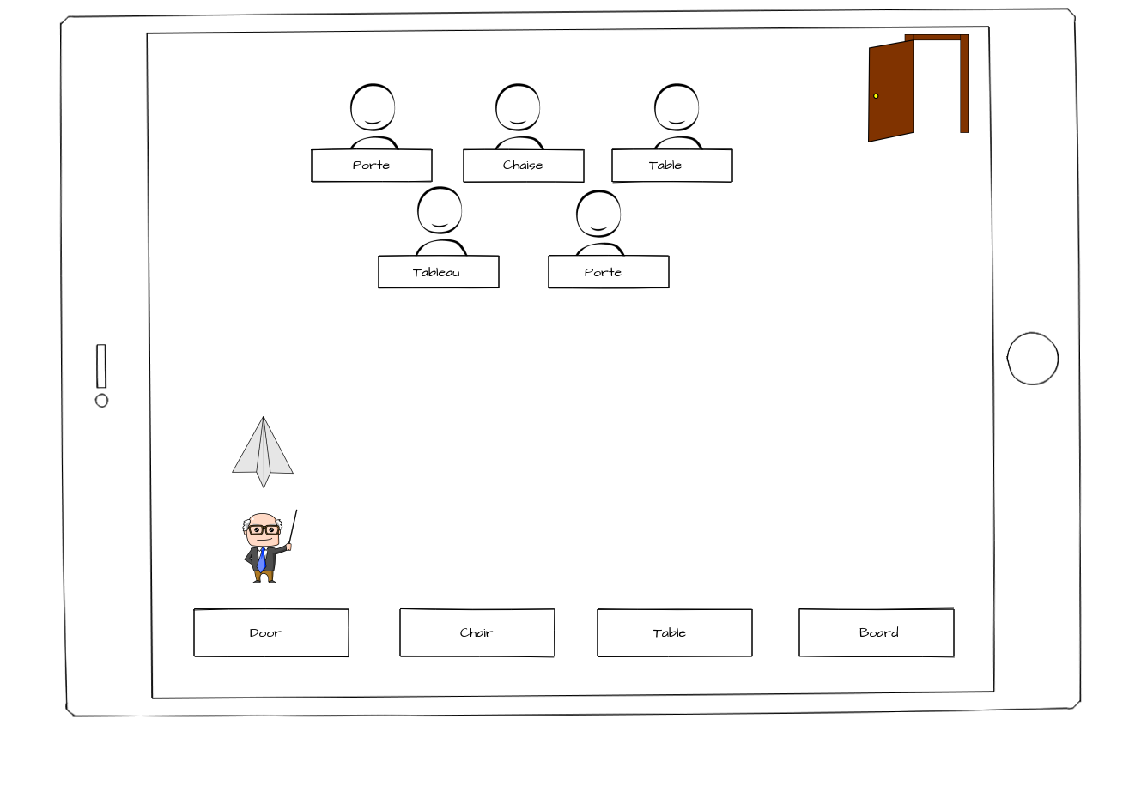

**Scénarios :**

1. Menu
   1. Lancement d’une partie

|  |  |  |
| --- | --- | --- |
| Action | Condition particulière | Réponse |
| Le joueur appuie sur le bouton « Jouer » |  | Le jeu passe sur l’écran « Choix des langues ». |

* 1. Quitter le jeu

|  |  |  |
| --- | --- | --- |
| Action | Condition particulière | Réponse |
| Le joueur appuie sur le bouton « Quitter » |  | Retour à l’écran d’accueil de l’appareil. |

1. Sélection des langues
   1. Le joueur choisit le français pour le professeur et l’anglais pour l’élève

|  |  |  |
| --- | --- | --- |
| Action | Condition particulière | Réponse |
| Le joueur appuie sur le bouton « Jouer » |  | Le jeu passe sur l’écran « Choix des langues ». |
| Le joueur glisse avec son doigt le texte « Français » sur le professeur |  | Un message s’affiche en indiquant que le français a été sélectionné pour le professeur. |
| Le joueur glisse avec son doigt le texte « Anglais » sur l’élève |  | Un message s’affiche en indiquant que l’anglais a été sélectionné pour l’élève. |
| Le joueur clique sur le vocabulaire souhaité |  | Un bouton « C’est parti » s’affiche. |

* 1. Le joueur souhaite changer de langue pour le professeur

|  |  |  |
| --- | --- | --- |
| Action | Condition particulière | Réponse |
| Le joueur appuie sur le bouton « Jouer » |  | Le jeu passe sur l’écran « Choix des langues ». |
| Le joueur glisse avec son doigt le texte « Français » sur le professeur |  | Un message s’affiche en indiquant que le français a été sélectionné pour le professeur. |
| Le joueur glisse avec son doigt le texte « Anglais » sur l’élève |  | Un message s’affiche en indiquant que l’anglais a été sélectionné pour l’élève. |
| Le joueur glisse le texte « Français » à côté et met le texte « Allemand » sur le professeur. |  | Un message s’affiche en indiquant que le l’allemand a été sélectionné pour le professeur. |
| Le joueur clique sur le vocabulaire souhaité |  | Un bouton « C’est parti » s’affiche. |

* 1. Le joueur souhaite changer de langue pour l’élève

|  |  |  |
| --- | --- | --- |
| Action | Condition particulière | Réponse |
| Le joueur appuie sur le bouton « Jouer » |  | Le jeu passe sur l’écran « Choix des langues ». |
| Le joueur glisse avec son doigt le texte « Français » sur le professeur |  | Un message s’affiche en indiquant que le français a été sélectionné pour le professeur. |
| Le joueur glisse avec son doigt le texte « Anglais » sur l’élève |  | Un message s’affiche en indiquant que l’anglais a été sélectionné pour l’élève. |
| Le joueur glisse le texte « Anglais » à côté et met le texte « Allemand » sur le professeur. |  | Un message s’affiche en indiquant que le l’allemand a été sélectionné pour le l’élève. |
| Le joueur clique sur le vocabulaire souhaité |  | Un bouton « C’est parti » s’affiche. |

* 1. Pas de vocabulaire pour la langue sélectionnée

|  |  |  |
| --- | --- | --- |
| Action | Condition particulière | Réponse |
| Le joueur appuie sur le bouton « Jouer » |  | Le jeu passe sur l’écran « Choix des langues ». |
| Le joueur glisse avec son doigt le texte « Français » sur le professeur |  | Un message s’affiche en indiquant que le français a été sélectionné pour le professeur. |
| Le joueur glisse avec son doigt le texte « Anglais » sur l’élève |  | Un message s’affiche en indiquant que l’anglais a été sélectionné pour l’élève. |
| - | Pas de vocabulaire retourné par le webservice. | Un message s’affiche indiquant qu’aucun vocabulaire n’est disponible pour ces deux langues sélectionnées. |

* 1. Le joueur change de vocabulaire

|  |  |  |
| --- | --- | --- |
| Action | Condition particulière | Réponse |
| Le joueur appuie sur le bouton « Jouer » |  | Le jeu passe sur l’écran « Choix des langues ». |
| Le joueur glisse avec son doigt le texte « Français » sur le professeur |  | Un message s’affiche en indiquant que le français a été sélectionné pour le professeur. |
| Le joueur glisse avec son doigt le texte « Anglais » sur l’élève |  | Un message s’affiche en indiquant que l’anglais a été sélectionné pour l’élève. |
| Le joueur appuie sur « Vocabulaire 1 » | Des vocabulaires sont disponibles pour les langues choisies. | Un bouton « C’est parti » s’affiche. |
| Le joueur appuie sur « Vocabulaire 5 » | Le vocabulaire 1 doit être sélectionné | Changement de vocabulaire. Le bouton « C’est parti » est toujours présent. |

1. La partie jeu
   1. Prof :
      1. Le prof se déplace de gauche à droite

|  |  |  |
| --- | --- | --- |
| Action | Condition particulière | Réponse |
| Le joueur appuie sur une partie précise à gauche de l’écran. | L’endroit appuyé doit être au même niveau que le prof. | Le prof bouge petit à petit vers sa gauche. |
| Le joueur appuie sur une partie précise à gauche de l’écran. | L’endroit appuyé doit être au même niveau que le prof. | Le prof bouge petit à petit vers sa droite. |

* + 1. Le prof choisit un mot

|  |  |  |
| --- | --- | --- |
| Action | Condition particulière | Réponse |
| Le joueur appuie sur une partie précise à gauche de l’écran. | L’endroit appuyé doit être au même niveau que le prof. | Le prof bouge petit à petit vers sa gauche. |
| Le joueur appuie sur le mot en dessous. | Le prof doit être au-dessus du rectangle. | Un avion en papier se forme en face du professeur. |

* + 1. Le prof lance un avion en papier

|  |  |  |
| --- | --- | --- |
| Action | Condition particulière | Réponse |
| Le joueur appuie sur une partie précise à gauche de l’écran. | L’endroit appuyé doit être au même niveau que le prof. | Le prof bouge petit à petit vers sa gauche. |
| Le joueur appuie sur le mot en dessous. | Le prof doit être au-dessus du rectangle. | Un avion en papier se forme en face du professeur. |
| Le joueur appuie sur l’avion en papier. | Attendre que la fabrication de l’avion en papier se termine. | L’avion en papier se dirige verticalement sans se déplacer. |

* + 1. Le prof a envoyé tous les élèves en pause

|  |  |  |
| --- | --- | --- |
| Action | Condition particulière | Réponse |
| Le joueur joue sa partie. |  | Le prof lance des avions en papier, les élèves avancent. |
| - | Tous les élèves ont été envoyés en pause. | Un écran « Bien joué ! » s’affiche en indiquant le score du joueur ainsi que la possibilité de rejouer ou de changer la langue. |

* + 1. L’élève atteint le prof

|  |  |  |
| --- | --- | --- |
| Action | Condition particulière | Réponse |
| Le joueur joue sa partie. |  | Le prof lance des avions en papier, les élèves avancent. |
| - | L’élève atteint le prof. | Un écran Game Over s’affiche en proposant de rejouer ou de retourner au menu. |

Echéance 2

Donner un identifiant à chaque maquette et chaque scénario. Ce n’est pas nécessairement un chiffre, mais ça reste court et unique.

Format de scénario exemple

|  |  |  |
| --- | --- | --- |
| Action | Condition particulière | Réponse |
| Va à l’URL [www.ww.ch](http://www.ww.ch) | Pas connecté | Page « Accueil anonyme » |
| Clic sur ‘se connecter’ |  | Page « Login » |

### MLD

mwb ou diagramme de classe

Echéance 3

### (Particularité 1)

Echéance 3

### (Particularité 2)

Echéance 4

# Réalisation

## Dossier de réalisation

*Décrire la réalisation "physique" de votre projet*

* *les répertoires où le logiciel est installé*
* *la liste de tous les fichiers et une rapide description de leur contenu (des noms qui parlent !)*
* *les versions des systèmes d'exploitation et des outils logiciels*
* *la description exacte du matériel*
* *le numéro de version de votre produit !*
* *programmation et scripts: librairies externes, dictionnaire des données, reconstruction du logiciel - cible à partir des sources.*

*NOTE : Evitez d’inclure les listings des sources, à moins que vous ne désiriez en expliquer une partie vous paraissant importante. Dans ce cas n’incluez que cette partie…*

*=référence sur le repo Git + description arborescence*

*=Explication d’éventuelle « spécialité » d’implémentation*

Echéance 3

## Description des tests effectués

*Pour chaque partie testée de votre projet, il faut décrire:*

* *les conditions exactes de chaque test*
* *les preuves de test (papier ou fichier)*
* *tests sans preuve: fournir au moins une description*

*= Tableau scénario / date. Exemple :*

|  |  |  |  |  |
| --- | --- | --- | --- | --- |
| *Scénario* | *10.5* | *15.5* | *22.5* | *22.5* |
| *1.3 Créer utilisateur* | *Dév 🡪 OK* | *CdP 🡪 OK* | *CdP 🡪 OK* | *Dév 🡪 OK* |
| *1.4 Modifier utilisateur* | *Dév 🡪 OK* | *CdP 🡪 KO* | *CdP 🡪 OK* | *Dév 🡪 OK* |
| *1.5 Suppression utilisateur* | *Dév 🡪 KO* |  | *CdP 🡪 OK* | *Dév 🡪 OK* |
| *2.1 Démarrage simulation* |  |  | *CdP 🡪 OK* | *Dév 🡪 OK* |
| *2.2 Publier les résultats* |  |  | *CdP 🡪 OK* | *Dév 🡪 OK* |

Echéance 4

Echéance 5

## Erreurs restantes

*S'il reste encore des erreurs:*

* *Description détaillée*
* *Conséquences sur l'utilisation du produit*
* *Actions envisagées ou possibles*

Echéance 5

## Liste des documents fournis

*Lister les documents fournis au client avec votre produit, en indiquant les numéros de versions*

* *le rapport de projet*
* *le manuel d'Installation (en annexe)*
* *le manuel d'Utilisation avec des exemples graphiques (en annexe)*
* *autres…*

Echéance 5

# Conclusions

*Développez en tous cas les points suivants:*

* *Objectifs atteints / non-atteints*
* *Points positifs / négatifs*
* *Difficultés particulières*
* *Suites possibles pour le projet (évolutions & améliorations)*

Echéance 5

# Annexes

## Résumé du rapport du TPI / version succincte de la documentation

## Sources – Bibliographie

*Liste des livres utilisés (Titre, auteur, date), des sites Internet (URL) consultés, des articles (Revue, date, titre, auteur)… Et de toutes les aides externes (noms)*

## Journal de bord

|  |  |
| --- | --- |
| **Date** | **Evénement** |
|  |  |
|  |  |

*Référence au journal de travail externe. Inclus ici seulement si c’est exigé par l’expert.*

Echéance 1

Echéance 2

Echéance 3

Echéance 4

Echéance 5

## Manuel d'Installation

Important !

Echéance 4 (Readme dans Git)

## Manuel d'Utilisation

Pas important (pour XCL). Ou plutôt : pas prioritaire

## Archives du projet

*Media, … dans une fourre en plastique*